Moskova / RUSYA
15 - 23 Eylül 2018

GÜNEYDOĞU ANADOLU
HUBUBAT BAKLİYAT YAĞ. TOH. VE MAM. İHRACATÇILARI BİRLİĞİ
MAKARNA BULGUR BAKLİYAT VE BİTKİSEL YAĞIN DÜNYA PİYASALARINDA TANITIMI PROJESİ / MOSKOVA-RUSYA

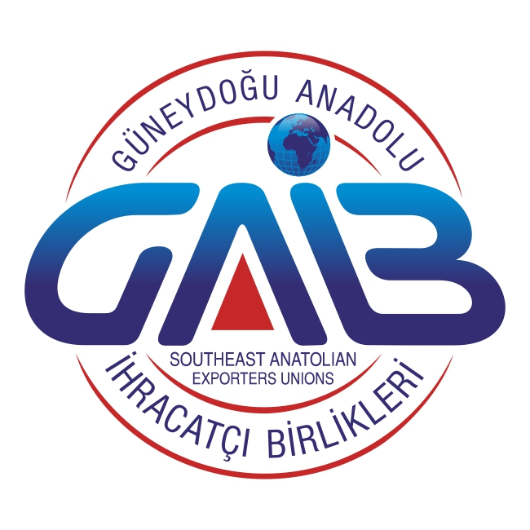

Türkiye Tanıtım Grubu koordinasyonu ve GAİB organizasyonunda devam eden “Makarna, Bulgur, Bakliyat ve Bitkisel Yağın Dünya Piyasalarında Tanıtımı” adlı projesi kapsamında 15 – 23 Eylül 2018 tarihleri arasında Rusya’nın Moskova kentinde, 9 gün boyunca Türkiye Markası görsel unsurlarıyla giydirilmiş karavan ile tadım faaliyetleri gerçekleştirildi; PR çalışmaları yapıldı ve 18 Eylül 2018 tarihinde resepsiyon düzenlenerek ilgili ülkenin iş insanları, kurum yetkilileri, medya temsilcileri ile bir araya gelindi.
Etkinliğe ilişkin olarak Güneydoğu Anadolu Hububat Bakliyat Yağlı Tohumlar ve Mamulleri İhracatçıları Birliği Başkanı Mahsum ALTUNKAYA yaptığı açıklamada; "Türkiye Tanıtım Grubu’nun desteğiyle Güneydoğu Anadolu Hububat Bakliyat Yağlı Tohumlar ve Mamulleri İhracatçıları Birliği olarak Makarna, Bulgur, Bakliyat ve Bitkisel Yağın Dünya Piyasalarında Tanıtımı Projesi kapsamında belirlediğimiz hedef ülkelerde Türk Lezzetleri Festivali gerçekleştiriyoruz. İlkini Gana’da yaptığımız festivalin ikincisini Rusya’nın başkenti Moskova’da gerçekleştirdik. 9 gün süren festivalde makarna, bulgur, bakliyat ve bitkisel yağlarımızın tanıtımını sağladık. Tanıtımını gerçekleştirdiğimiz ürünlerle yapılmış yemeklerimizi Ruslara ikram ettik. Diğer taraftan Rus mutfak kültürünün önemli yemekleri bizim ürünlerimizle yapılarak yine Ruslara ikram edildi. Festivalde, yaklaşık on bin kişiye Türk mutfağının tanıtımını yaptık."dedi.
Altunkaya, sonraki durağın Çin olacağına dikkati çekerek, "İhraç pazarlarımızı çeşitlendirmeye ve mevcut pazarlarımızdaki payımızı artırmaya dönük çalışmalarımız büyük bir hızla devam edecek." ifadesini kullandı.

